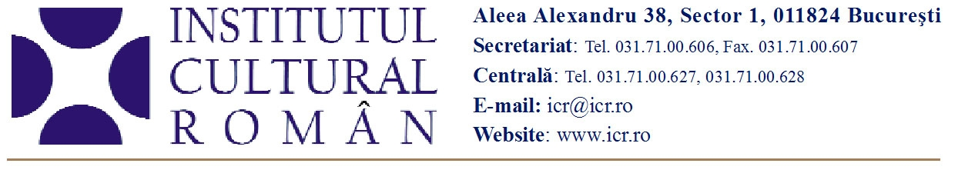
1 martie 2011

O lună de română la Brașov

În perioada 5-30 iulie 2011, la Brașov, vor avea loc Cursurile de limbă, cultură şi civilizaţie românească organizate de Institutul Cultural Român.
Ajunse la cea de-a XVII-a ediție, cursurile intensive de limba română și cele de cultură şi civilizaţie românească (pe teme de istorie, literatură, cinematografie, politică şi jurnalism) sunt completate de ateliere de creaţie (dans de societate din secolul al XIX-lea, jurnalism şi publicitate, gastronomie, meşteşuguri – artă decorativă, modelaj în lut), proiecţii de filme și programe de documentare culturală. O „seară internaţională“ le va oferi participanților prilejul să-şi prezinte ţările de proveniență, ilustrând specificul fiecăreia prin obiceiuri, băuturi, mâncăruri tradiţionale, ș.a.
La terminarea cursurilor, participanţii susţin un test în urma căruia pot obţine un certificat de competenţă lingvistică oferit de Facultatea de Litere a Universităţii Transilvania din Braşov şi un certificat de evaluare a nivelului de cunoaştere a limbii române, eliberat de Institutul Cultural Român.
ICR oferă două burse integrale şi alte patru burse care acoperă 50% din taxa de participare. Bursele sunt destinate studenţilor catedrelor de romanistică din străinătate și celor care folosesc limba română în activităţile de documentare, traducere sau redactare a unor lucrări ştiinţifice despre cultura şi civilizaţia românească. British Council Romania, ca partener al Institutului Cultural Român în cadrul acestui program, oferă două granturi a câte 1.000 de euro.
Programul este organizat în parteneriat cu Facultatea de Litere a Universităţii Transilvania din Braşov, Muzeul „Casa Mureşenilor“ şi Grupul de Iniţiativă Locală „Corona“.
Data limită pentru înscriere este 30 mai 2011.
Detalii și formulare de înscriere: www.icr.ro/cursuri_brasov
„Mi-a plăcut combinaţia dintre curs şi prelegeri. Excursiile din week-end au fost atrăgătoare şi interesante. Am avut posibilitatea să cunosc oameni interesanţi din diferite ţări. Aspectul interpersonal este cel mai important. În total am avut o experienţă minunată pe care nu voi uita.” – Stefan Steinhardt – Belgia, 2009
„E de necrezut că am ajuns deja la sfârşitul cursului şi că trebuie să plecăm poimâine. Îmi pare rău să plec lăsând aici o mulţime de amintiri şi de clipe minunate, fiindcă a fost o experienţă excelentă care va rămâne cu mine pentru totdeauna ...” – Clara Bosch March, Spania, 2010

Coordonatoarea programului: Ana Borca, ana.borca@icr.ro, tel.: 031 71 00 672, fax: 021 23 01 373

